Chapitre 5. Analyse conceptuelle
Ce chapitre présente l’analyse conceptuelle du Système d’Information Intelligent de Centre de Langues IA. Le projet est conduit selon la méthode agile Scrum : nous décrivons d’abord l’organisation de l’équipe et la construction du product backlog, puis le planning des sprints, avant de formaliser le système au moyen du dictionnaire des données, des règles de gestion et des diagrammes UML. L’intégration de l’intelligence artificielle dans cette conception fait l’objet du chapitre 6.

5.1. Désignation des rôles de l’équipe SCRUM
Scrum distingue trois rôles. Le Product Owner porte la vision du produit et arbitre les priorités du product backlog. Le Scrum Master veille à l’application de la méthode et lève les obstacles rencontrés par l’équipe. L’équipe de développement, auto-organisée, réalise les incréments livrés à chaque sprint. Le projet s’appuie sur l’outil de gestion ClickUp pour le suivi des tâches.
Tableau 5.1 – Rôles Scrum du projet
Rôle Scrum | Titulaire
Product Owner | [À désigner : encadreur ou Product Owner]
Scrum Master | [À désigner]
Équipe de développement | Six membres (tableau 5.2)

Tableau 5.2 – Composition de l’équipe de développement
Membre | Rôle principal | Tâches portées
Fafa | Base de données, backend, IA (service IA) | BE01, US11, US12, US34, AJ01, AJ02
Micael NOMENJANAHARY | IA | AJ01, AJ02
Mickael Ginet Merally | IA | AJ01, AJ02
Finoana AVOTRINIAINA | Full-stack (comptes, administration, diagnostic) | US03, US06 à US10, US26, US27, US31 à US33, US110, US114, US115
Mandrindra Andrianina | Sécurité et assurance qualité | US13, US130, US131
Manjaka Hasina | Développement [profil à préciser] | US01

Les rôles de développement sont déduits des assignations effectives dans ClickUp. [À confirmer avec l’équipe avant dépôt.]

5.2. Étapes de l’élaboration du product backlog
Deux contraintes ont guidé la planification : les fonctionnalités d’intelligence artificielle sont prioritaires sans pour autant sacrifier les autres modules, et un produit minimal viable (MVP) démontrable doit exister au bout de deux à trois sprints. Le product backlog a été construit en six étapes.
- Cadrage. Le document de cadrage fixe le besoin : un centre proposant cinq langues, un modèle hybride associant IA et formateurs, des abonnements et la préparation aux certifications.
- Identification des acteurs et des épics. Quatre acteurs sont retenus (apprenant, formateur, administrateur, direction) et seize épics (E1 à E16) structurent le périmètre.
- Rédaction des user stories. 149 user stories (US) sont formulées avec un rôle, un besoin, un bénéfice et des critères d’acceptation.
- Estimation et priorisation. Chaque US reçoit une estimation en points et une priorité M/S/C (Must, Should, Could).
- Révision selon les termes de référence (TDR) v2.0. Le module IA repose désormais sur un Agent Harness autour d’un LLM, en remplacement de l’arbre de décision initial. Le MVP est recentré sur les comptes et le diagnostic, et cinq US sont ajoutées (US150 à US154).
- Audit et replanification. Les deux versions du backlog sont comparées ; les US sont regroupées en six modules fonctionnels et douze sous-modules, deux US supplémentaires sont créées (US155 et US156) et un nouveau plan de sprints (S3 à S12) est établi.

5.3. Product backlog
Le product backlog final compte 156 user stories pour 596 points, réparties en 6 modules fonctionnels et 12 sous-modules (M0 à M11). Chaque US appartient à un seul module. Le périmètre approfondi dans ce mémoire correspond au MVP : authentification et diagnostic linguistique (modules M1 et M2). Le backlog complet figure en annexe [à renvoyer vers l’annexe correspondante].

5.3.1. Architecture technique cible
Le système suit une architecture en quatre composants (tableau 5.3). Le microservice IA est multimodule : ses quatre modules correspondent aux valeurs de l’énumération ModuleIA du diagramme de classes (diagnostic, recommandation, chatbot, prononciation).
Tableau 5.3 – Composants de l’architecture cible
Composant | Rôle | Contenu
Frontend (Next.js / React) | Écrans apprenant, formateur et administrateur | Formulaires, tests, parcours, tableaux de bord, chat
Backend métier (API REST) | Règles métier, sécurité, orchestration, persistance | Comptes, RBAC, diagnostic, parcours, progression, ateliers, facturation
Microservice IA (FastAPI) | Agent Harness autour d’un LLM | Modules DIAGNOSTIC, RECOMMANDATION, CHATBOT, PRONONCIATION
Base PostgreSQL | Données relationnelles | Schéma du diagramme de classes, migrations

Une règle de frontière s’impose (US153, RG09) : le service IA n’écrit jamais directement en base. Il renvoie un résultat au format JSON validé (US151), que le backend contrôle puis enregistre.

5.3.2. Découpage en modules fonctionnels
Le tableau 5.4 regroupe les US en six modules fonctionnels ; le tableau 5.5 détaille les douze sous-modules et les rattache aux paquetages du diagramme de classes.
Tableau 5.4 – Modules fonctionnels du product backlog
Module | Fonctionnalités | Nb US | Points | Sprints
Module IA (microservice multimodule) | Diagnostic IA, recommandation, chatbot, voix et prononciation, analyses IA, journal des appels | 31 | 139 | S2–S6, S10, S11
Pédagogie et évaluation | Test de diagnostic, parcours, exercices, suivi de progression, examens blancs | 35 | 125 | S2–S5, S10
Comptes, accès et administration | Inscription, connexion, rôles, profil, langues, niveaux, tableau de bord admin | 19 | 57 | S1, S11
Ateliers, abonnements et facturation | Ateliers, formules et quotas, factures, paiements, remises, échéanciers | 41 | 159 | S7–S9
Pilotage et notifications | KPI, rapports, tableaux de bord direction, SMS, notifications | 9 | 32 | S11
Socle, sécurité, DevOps et documentation | Git, Docker, CI/CD, sécurité, monitoring, manuels, rapport de tests, mémoire | 21 | 84 | S0, S1, S5, S12
Total |  | 156 | 596

Tableau 5.5 – Sous-modules du product backlog
Réf. | Sous-module | Paquetage du diagramme | US | Nb | Pts | Sprint
M0 | Socle, sécurité et DevOps | transverse | US14, US129–131, US133, US135–142 | 13 | 43 | S0, S1, S5, S12
M1 | Comptes, accès et administration | Utilisateurs, Langue, Niveau | US01–13, US109, 110, 113–115, 117 | 19 | 57 | S1, S11
M2 | IA – Diagnostic intelligent | TestDiagnostic, LogIA | US26–35, US69–71, US150–154 | 18 | 71 | S2, S3
M3 | IA – Parcours et recommandation | Parcours, Exercice | US36–46 | 11 | 49 | S3, S4
M4 | Suivi de progression | Progression | US47–55 | 9 | 32 | S4, S5, S11
M5 | IA – Chatbot conversationnel | LogIA, ModeleIA | US67, 68, 72–76, 132, 155 | 9 | 32 | S5
M6 | IA – Voix et prononciation | LogIA, ModeleIA | US77–84 | 8 | 33 | S6
M7 | Ateliers et réservations | Atelier, Reservation | US56–66, US111, 116 | 13 | 46 | S7
M8 | Abonnements et facturation | Abonnement, Formule, Facture, LigneFacture, Paiement, Echeancier, Remise | US15–25, US95–108, US112, 124, 134 | 28 | 113 | S8, S9
M9 | Examens blancs et certifications | ExamenBlanc, FraisExamen | US85–94 | 10 | 39 | S10
M10 | Pilotage et notifications | hors diagramme | US118–123, US125–128 | 10 | 40 | S11
M11 | Documentation et livraison | transverse | US143–149, US156 | 8 | 41 | continu, S12
 | Total |  |  | 156 | 596

5.3.3. Évolution du backlog
La version initiale comptait 149 US (564 points). La révision selon le TDR v2.0 a conservé l’ensemble de ces US, en a reformulé neuf (US29, US30, US40, US50, US69, US70, US71, US75 et US132) et a ajouté cinq US pour le diagnostic IA (US150 à US154), soit 154 US et 586 points. Deux US supplémentaires, US155 et US156, complètent le backlog final : 156 US et 596 points. Le tableau 5.6 recense les nouvelles US.
Tableau 5.6 – Nouvelles user stories du backlog révisé
ID | User story | Pts | Sprint
US150 | Référentiel RAG CECRL/HSK (descripteurs de niveau versionnés) | 5 | S3
US151 | Validation stricte de la sortie JSON du LLM | 3 | S3
US152 | Jeu de cas de test anonymisés et validés pour le diagnostic | 5 | S3
US153 | Orchestration côté backend (le service IA n’écrit pas en base) | 3 | S3
US154 | Gestion du timeout et de l’indisponibilité du LLM | 3 | S3
US155 | En tant que développeur IA, je veux une base de scénarios de conversation par langue afin d’alimenter le chatbot. Critère : au moins 3 scénarios (quotidien, entretien, examen) par langue du MVP, au format versionné. | 5 | S5
US156 | En tant que QA, je veux des tests d’intégration de bout en bout et un rapport de validation du MVP afin de valider le périmètre. Critère : parcours inscription, diagnostic, parcours, progression et chat testé ; rapport rédigé ; environnement de démonstration prêt. | 5 | S5

5.4. Sprint backlog
La planification place l’intelligence artificielle en tête : le MVP démontrable est atteint à la fin du sprint S4 (« MVP cœur ») et se complète au sprint S5 (« MVP+ »). Les extensions occupent les sprints S6 à S12.
Cinq principes pilotent la replanification :
- L’IA d’abord : le diagnostic IA se termine en premier (S3), la recommandation (US40) entre dans le MVP, un chatbot allégé arrive en S5 et la voix constitue la première extension (S6).
- MVP en deux niveaux : MVP cœur à la fin de S4 (inscription, diagnostic IA, parcours personnalisé, progression), MVP+ à la fin de S5 (chatbot, tests d’intégration, documentation).
- Capacité : environ 61 points ont été livrés en S1 par six personnes ; l’hypothèse de travail est de 60 à 65 points par sprint.
- Deux pistes parallèles dans chaque sprint : la piste IA (service FastAPI) et la piste backend, frontend et QA.
- Mémoire et soutenance (US148, US149) avancent en continu, hors vélocité.

5.4.1. Présentation du travail à faire (tableau release/sprint)
Le tableau 5.7 présente le plan de release. [Hypothèse : sprints d’une semaine, S3 démarrant le lundi 26 octobre 2026 ; les dates de S6 à S12 sont indicatives et la durée des sprints reste à confirmer.]
Tableau 5.7 – Plan de release par sprint
Sprint | Période | Type | Objectif | Points | État
S0 | passé | Socle | Infrastructure | 26 | Base backend livrée (BE01) ; audit du reste à faire
S1 | passé | Socle | Comptes, RBAC, administration | 61 | Réalisé à 83 %
S2 | passé | MVP | Diagnostic (base) | 71 | Partiel (≈ 55 pts restants)
S3 | 26–30 oct. | MVP cœur | Diagnostic IA complet de bout en bout | 66 | Planifié
S4 | 2–6 nov. | MVP cœur | Parcours IA, recommandation, suivi minimal | 65 | Planifié
S5 | 9–13 nov. | MVP+ | Chatbot allégé, validation, documentation | 45 (+ 8 stretch) | Planifié
S6 | 16–20 nov. | Extension | Voix et prononciation (M6) | 33 | Planifié
S7 | 23–27 nov. | Extension | Ateliers et réservations (M7) | 46 | Planifié
S8 | 30 nov.–4 déc. | Extension | Abonnements (M8) | 55 | Planifié
S9 | 7–11 déc. | Extension | Facturation (M8) | 58 | Planifié
S10 | 14–18 déc. | Extension | Examens blancs et certifications (M9) | 39 | Planifié
S11 | 21–25 déc. | Extension | Pilotage, notifications, analyses IA (M10) | 48 | Planifié
S12 | 28 déc.–1er janv. | Livraison | Durcissement et finalisation (M11) | 35 | Planifié

Le total MVP (S3 à S5) s’élève à 176 points, 184 avec le stretch. Les 66 points de S3 incluent 60 points de reliquats des sprints S1 et S2 ; la somme de la colonne « Points » dépasse donc les 596 points du backlog, ces reliquats étant comptés deux fois.

5.4.2. Planification du sprint (tableau sprint/tâches)
Bilan des sprints 0 à 2. Le sprint S0 (infrastructure, 26 points) est à ce jour couvert par la tâche BE01 (fondation du backend). Le sprint S1 (authentification et administration, 61 points) compte 23 tâches dont 19 terminées, soit 83 % ; restent la sécurité (US130, US131) et les tests (US13). Le sprint S2 (diagnostic et Agent LLM, 71 points) compte 14 tâches : cinq sont en confirmation (US26, US31 à US34), une est en cours (US27) et huit restent à faire (US28, US29, US30, US35, US69, US70, US67, US75). Le cœur IA (US28, US29, US30, US69, US70) n’est pas démarré : les points restants sont reportés en S3.
Sprint 3 – Diagnostic IA opérationnel (66 points). Objectif : un apprenant passe le test adaptatif et obtient son niveau CECRL/HSK, ses points faibles et sa phase Assimil, produits par le LLM, validés et enregistrés.
Tableau 5.8 – Planification du sprint S3
Piste | User stories (points) | Pts
IA, Agent Harness (Fafa, Micael, Mickael) | US29 (8), US69 (5), US70 (3), US71 (5), US150 (5), US151 (3), US154 (3), US30 (5) | 37
Backend et frontend (Finoana, Manjaka) | US28 (5), US27 (2), US153 (3), US75 (3, avec modele_ia), US45 (3), US02 (3) | 19
QA et sécurité (Mandrindra) | US35 (3), US152 (5, avec le référent pédagogique), US131 (2) | 10

Critères de sortie : parcours de diagnostic complet en démonstration ; sortie du LLM refusée si le JSON est invalide ; timeout du LLM renvoyant une erreur maîtrisée ; jeu de cas anonymisés (US152) passé ; aucune clé exposée. Par simplification, US150 peut se limiter à un référentiel CECRL/HSK versionné sous forme de fichier, sans base vectorielle.
Sprint 4 – Parcours personnalisé, recommandation IA et suivi (65 points). Objectif : à partir du diagnostic, le système génère un parcours Assimil, recommande des exercices par IA et enregistre la progression.
Tableau 5.9 – Planification du sprint S4
Piste | User stories (points) | Pts
Backend et frontend | US36 (8), US37 (5), US38 (3), US39 (5), US41 (3), US42 (3), US43 (5), US44 (3) | 35
IA, recommandation | US40 (8) | 8
Suivi minimal | US47 (3), US48 (3), US54 (2), US49 (3), US51 (5) | 16
QA | US46 (3), US55 (3) | 6

Critères de sortie : diagnostic, parcours, exercice, feedback, puis mise à jour de la progression, de bout en bout. Ce sprint constitue le jalon « MVP cœur » du 6 novembre ; US52 (tableau de bord formateur) et US53 (export PDF) sont reportées.
Sprint 5 – Chatbot allégé, validation et documentation (45 points, plus 8 de stretch). Objectif : l’apprenant dialogue avec le chatbot par langue et par scénario ; le MVP est testé, sécurisé et documenté.
Tableau 5.10 – Planification du sprint S5
Bloc | User stories (points) | Pts
Chatbot | US67 (5), US68 (3), US155 (5), US72 (5), US73 (2), US74 (3), US132 (3) | 26
Qualité | US76 (3), US135 (5), US156 (5) | 13
Documentation | US146 (3), US147 (3) | 6
Stretch | US52 (5), US53 (3) | 8

Critères de sortie : réponses du chatbot en moins de 2 secondes ; logs anonymisés ; tests OWASP passés ; rapport de tests et documentation Swagger livrés ; environnement de démonstration prêt. Si le temps manque, les éléments sont coupés dans cet ordre : stretch, US74 (correction en temps réel), puis US73 (choix du scénario).
Extensions après le MVP. Le tableau 5.11 décrit la feuille de route des sprints S6 à S12.
Tableau 5.11 – Feuille de route des extensions
Sprint | Module | Contenu | Pts | Dépendance
S6 | M6 IA – Voix et prononciation | US77–84 (Whisper ou équivalent, score de prononciation) | 33 | Chatbot, ressources audio
S7 | M7 Ateliers et réservations | US56–66, US111, US116 | 46 | Utilisateurs, Langue
S8 | M8 Abonnements | US15–25, US112, US124, US134 | 55 | Ateliers (quotas)
S9 | M8 Facturation | US95–108 | 58 | Abonnements
S10 | M9 Examens et certifications | US85–94 (dont US89, correction IA des écrits) | 39 | Parcours, FraisExamen
S11 | M10 Pilotage et analyses IA | US117–123, US125–128, US50 (tendances) ; US120 (risque d’abandon, 8 pts) à scinder si besoin | 48 | Données accumulées
S12 | M11 Durcissement et livraison | US140, US143–145, finalisation du mémoire (US148) et de la soutenance (US149) | 35 | Tout

5.5. Dictionnaire des données
Le dictionnaire des données est établi d’après le diagramme de classes global (section 5.10). Il reste conceptuel : il devra être confronté au code SQLAlchemy et aux migrations avant toute modification du schéma. Les identifiants sont des entiers et les types composés sont précisés dans la colonne « Type ». Les tableaux sont organisés par paquetage ; le sprint d’introduction de chaque classe figure dans la ligne de titre.
Tableau 5.12 – Dictionnaire des données – paquetage Utilisateurs
Attribut | Type | Description
Utilisateur (sprint S1)
id_user | int | Identifiant unique du compte
nom, prenom | String | Identité de l’utilisateur
email | String | Adresse électronique, unique (RG01)
mot_de_passe | String | Mot de passe haché (RG04)
telephone | String | Numéro de téléphone
role | Role | Rôle donnant les droits d’accès (RG02)
statut | StatutUtilisateur | État du compte (actif, inactif, suspendu)
date_inscription | Date | Date de création du compte
Apprenant (S1) – hérite d’Utilisateur
date_naissance | Date | Date de naissance
pays, ville | String | Localisation de l’apprenant
objectif | String | Objectif d’apprentissage déclaré
Formateur (S1) – hérite d’Utilisateur
langues_enseignees | List<Langue> | Langues enseignées
certifications | String | Certifications détenues
type_contrat | String | Nature du contrat
Administrateur (S1) – hérite d’Utilisateur
niveau_acces | int | Étendue des droits d’administration

Tableau 5.13 – Dictionnaire des données – paquetage Pédagogie
Attribut | Type | Description
Langue et Niveau (S1)
id_langue / id_niveau | int | Identifiants
code | String | Code de la langue ou du niveau (ex. B1)
libelle | String | Libellé affiché
TestDiagnostic (sprints S2–S3)
id_test | int | Identifiant du test
date_test | Date | Date de passation
score | int | Score objectif calculé par le backend
niveau_estime | String | Niveau CECRL, ou HSK pour le mandarin (RG07)
points_faibles | String | Points faibles détectés
Question, Reponse (S2) – à ajouter (US34)
(attributs) |  | [À définir : tables prévues par US34]
Parcours (S3–S4)
id_parcours | int | Identifiant du parcours
niveau_cible | String | Niveau visé
date_creation | Date | Date de génération
statut | StatutParcours | État du parcours
Exercice (S3–S4)
id_exercice | int | Identifiant de l’exercice
type | TypeExercice | Catégorie de l’exercice
contenu | String | Énoncé
difficulte | int | Niveau de difficulté
score_obtenu | int | Résultat de l’apprenant
Progression (S4)
id_progression | int | Identifiant
heures_ia | double | Heures passées avec l’IA
exercices_realises | int | Nombre d’exercices terminés
score_moyen | double | Moyenne des scores
date_maj | Date | Dernière mise à jour
ExamenBlanc (S10)
id_examen | int | Identifiant
type_certification | String | Certification préparée
date_examen | Date | Date de l’examen
score | double | Note obtenue

Tableau 5.14 – Dictionnaire des données – paquetages Intelligence artificielle et Ateliers
Attribut | Type | Description
LogIA (S3)
id_log | int | Identifiant de l’appel
module_ia | ModuleIA | Module sollicité
requete | String | Requête envoyée (anonymisée, RG11)
reponse | String | Réponse reçue
date_log | Date | Horodatage
ModeleIA (S3)
id_modele | int | Identifiant
nom, version, type | String | Identification du modèle, versionnée
endpoint | String | Adresse d’appel du modèle
Atelier (S7)
id_atelier | int | Identifiant
date_heure | Date | Date et heure de l’atelier
capacite_max | int | Nombre maximal de places (RG14)
niveau_requis | String | Niveau exigé
statut | StatutAtelier | État de l’atelier
Reservation (S7)
id_reservation | int | Identifiant
date_reservation | Date | Date de la réservation
statut | StatutReservation | État de la réservation

Tableau 5.15 – Dictionnaire des données – paquetage Facturation
Attribut | Type | Description
Formule (S8)
id_formule | int | Identifiant
libelle | String | Nom de la formule
prix_mensuel | double | Tarif mensuel
duree_mois | int | Durée de l’engagement
quota_heures, quota_ateliers | int | Droits inclus
langues | List<Langue> | Langues couvertes
Abonnement (S8)
id_abonnement | int | Identifiant
date_debut, date_fin | Date | Période de validité
statut | StatutAbonnement | État de l’abonnement
quota_heures, quota_ateliers | int | Quotas restants (RG15)
Facture (S9)
id_facture | int | Identifiant
numero_facture | String | Numéro de facture
date_emission, date_echeance | Date | Dates d’émission et d’échéance
montant_total, montant_paye | double | Montants dû et réglé
statut | StatutFacture | État de la facture
type_facture | TypeFacture | Nature de la facture (RG16)
LigneFacture (S9)
id_ligne | int | Identifiant
designation | String | Libellé de la ligne
quantite | int | Quantité
prix_unitaire, montant | double | Prix unitaire et montant de la ligne
Paiement (S9)
id_paiement | int | Identifiant
date_paiement | Date | Date du règlement
montant | double | Montant réglé
mode | ModePaiement | Moyen de paiement
reference | String | Référence de la transaction
statut | StatutPaiement | État du paiement
Remise (S9)
id_remise, code | int, String | Identifiant et code promotionnel
pourcentage, montant_fixe | double | Réduction applicable
date_debut, date_fin | Date | Période de validité
motif | String | Justification
Echeancier (S9)
id_echeance | int | Identifiant
date_prevue | Date | Date de l’échéance
montant_du | double | Montant attendu
statut | StatutEcheance | État de l’échéance
FraisExamen (S10)
id_frais | int | Identifiant
type_certification, organisme | String | Certification et organisme
montant, devise | double, String | Frais d’inscription officiels
date_session | Date | Date de la session

Tableau 5.16 – Énumérations du modèle
Énumération | Valeurs
Role | APPRENANT, FORMATEUR, ADMINISTRATEUR
StatutUtilisateur | ACTIF, INACTIF, SUSPENDU
TypeExercice | GRAMMAIRE, VOCABULAIRE, COMPREHENSION, ECOUTE, ORAL
ModuleIA | DIAGNOSTIC, RECOMMANDATION, CHATBOT, PRONONCIATION
StatutParcours | EN_COURS, TERMINE, ABANDONNE
StatutAtelier | OUVERT, COMPLET, ANNULE
StatutReservation | CONFIRMEE, ANNULEE, EN_ATTENTE
StatutAbonnement | ACTIF, EXPIRE, SUSPENDU
StatutFacture | BROUILLON, EMISE, PARTIELLEMENT_PAYEE, PAYEE, IMPAYEE, ANNULEE
TypeFacture | FRAIS_COURS, FRAIS_EXAMEN, SERVICES_COMPLEMENTAIRES
ModePaiement | ESPECES, MOBILE_MONEY, VIREMENT, CARTE_BANCAIRE, CHEQUE
StatutPaiement | EN_ATTENTE, VALIDE, REJETE, REMBOURSE
StatutEcheance | A_VENIR, PAYEE, EN_RETARD, ANNULEE

5.6. Règles de gestion
Les règles de gestion (RG) formalisent les contraintes métier que le système doit garantir. Chaque règle est rattachée à la user story dont elle découle et à son périmètre de livraison : MVP (S1 à S4), MVP+ (S5) ou extension (S6 et suivants).
Tableau 5.17 – Règles de gestion
Code | Règle | US source | Périmètre
RG01 | Une adresse email identifie un seul compte | US11 | MVP
RG02 | Trois rôles minimum (apprenant, formateur, administrateur) ; l’accès dépend du rôle | US03 | MVP
RG03 | Le lien de réinitialisation du mot de passe est valide 24 h | US04 | MVP
RG04 | Les mots de passe sont hachés ; les tentatives de connexion sont limitées | US129, US131 | MVP
RG05 | Un compte inactif ne peut pas se connecter | US07, US10 | MVP
RG06 | Les questions du diagnostic sont filtrées par langue et niveau ; la difficulté s’ajuste selon les réponses | US26, US31 | MVP
RG07 | Le niveau estimé s’exprime en CECRL, ou en HSK pour le mandarin | US28 | MVP
RG08 | Un résultat du LLM n’est enregistré que si son JSON respecte le schéma et que niveau et phase appartiennent aux listes autorisées | US151 | MVP
RG09 | Le service IA n’écrit pas en base : le backend valide puis enregistre | US153 | MVP
RG10 | Si le LLM ne répond pas à temps, le système renvoie une erreur structurée ou un résultat « en attente » ; aucune clé n’est exposée | US154 | MVP
RG11 | Aucun jeu de test ne contient de donnée personnelle réelle ; les logs IA sont anonymisés | US152, US132 | MVP
RG12 | Le parcours est généré à partir du diagnostic et recalculé après chaque exercice | US36, US39 | MVP
RG13 | Le chatbot répond en moins de 2 secondes | US76 | MVP+
RG14 | Une réservation est refusée si l’atelier est complet | US58 | Extension
RG15 | L’accès est bloqué si le quota est dépassé ou l’abonnement expiré | US17 | Extension
RG16 | Frais de cours et frais d’examen officiel sont facturés séparément | US96 | Extension
RG17 | Une validation pédagogique du formateur précède toute inscription officielle à une certification | US87 | Extension

5.7. Diagramme de cas d’utilisation global
Le diagramme de la figure 5.1 présente les cas d’utilisation du système par acteur. Les acteurs principaux sont le visiteur, l’utilisateur connecté (dont héritent l’apprenant, le formateur et l’administrateur) et la direction ; le service IA intervient comme acteur secondaire, sollicité par le système lors de l’analyse du diagnostic, de la recommandation, du chatbot et de la prononciation. Les couleurs indiquent le sprint de livraison : bleu soutenu pour le MVP cœur (S1 à S4), bleu clair pour le MVP+ (S5) et gris pour les extensions (S6 et suivants).
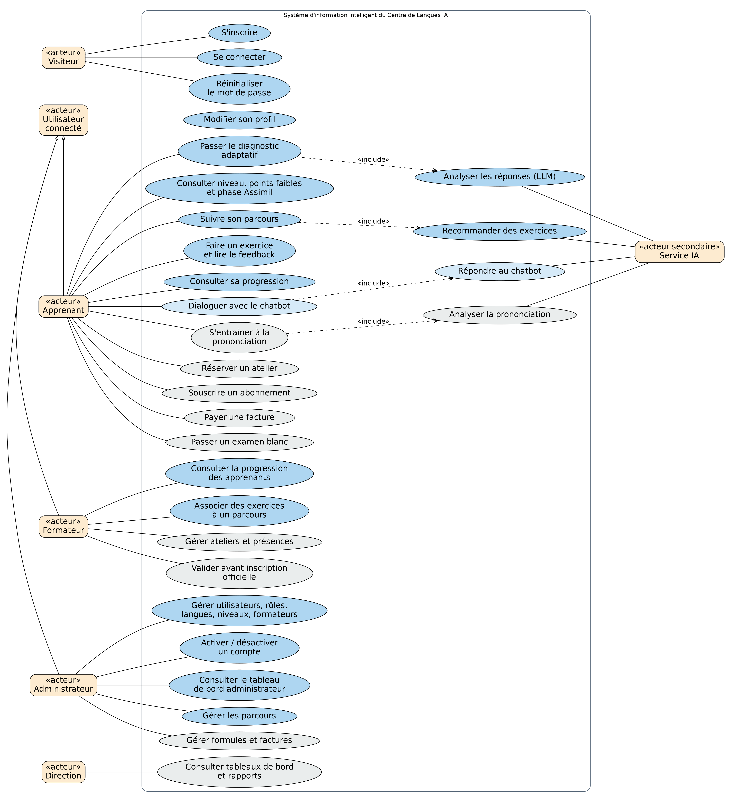
Figure 5.1 – Diagramme de cas d’utilisation global
Tableau 5.18 – Cas d’utilisation par acteur
Acteur | Cas d’utilisation | Sprint
Visiteur | S’inscrire ; se connecter ; réinitialiser son mot de passe | S1
Utilisateur connecté | Modifier son profil | S1
Administrateur | Gérer utilisateurs, rôles, langues, niveaux et formateurs ; activer ou désactiver un compte ; consulter le tableau de bord | S1
Apprenant | Passer le diagnostic adaptatif ; consulter son niveau, ses points faibles et sa phase Assimil | S2–S3
Apprenant | Suivre son parcours ; faire un exercice et lire le feedback ; consulter sa progression | S4
Formateur | Consulter la progression des apprenants ; associer des exercices à un parcours | S4
Administrateur | Gérer les parcours | S4
Apprenant | Dialoguer avec le chatbot par langue et par scénario | S5
Service IA (acteur secondaire) | Analyser les réponses (LLM) ; recommander des exercices ; répondre au chatbot | S3–S5
Apprenant | S’entraîner à la prononciation | S6
Apprenant, formateur, administrateur | Réserver un atelier ; gérer les ateliers et les présences | S7
Apprenant, administrateur | Souscrire un abonnement ; payer une facture ; gérer formules et factures | S8–S9
Apprenant, formateur | Passer un examen blanc ; valider avant inscription officielle | S10
Direction | Consulter les tableaux de bord et les rapports | S11

5.8. Modèle du domaine
Le modèle du domaine (figure 5.2) met en évidence les entités métier et leurs associations, indépendamment des attributs et des méthodes. L’apprenant occupe une position centrale : il passe les tests, suit un parcours, réserve des ateliers, souscrit des abonnements et reçoit des factures. Le test de diagnostic génère le parcours, qui contient les exercices et cible une langue et un niveau. Chaque appel à l’IA est tracé dans LogIA, qui référence le modèle utilisé.
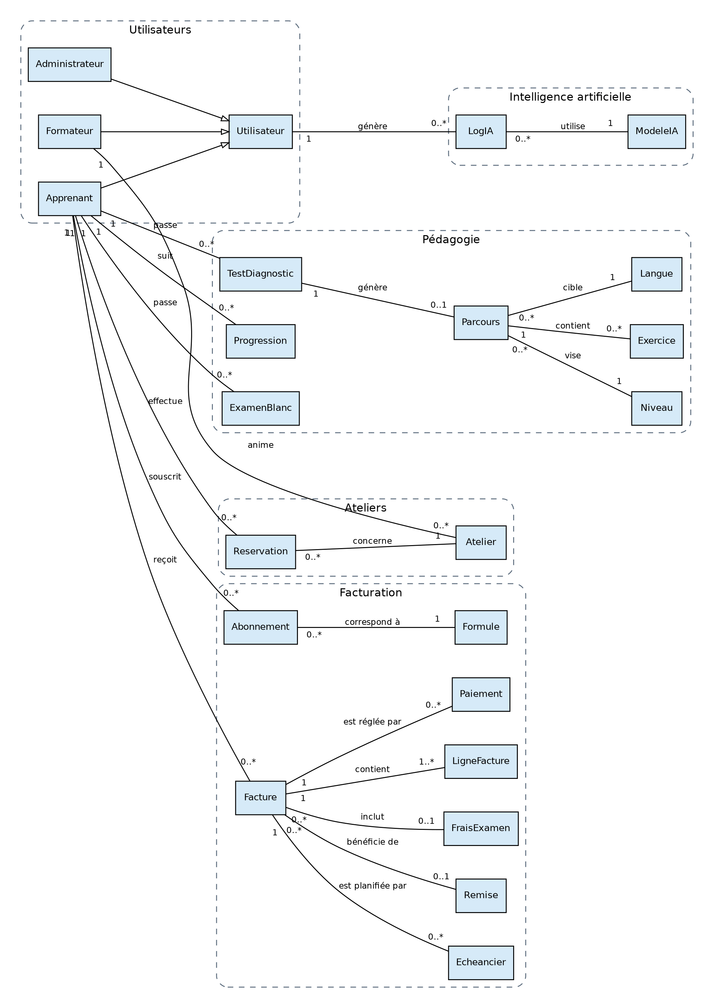
Figure 5.2 – Modèle du domaine
Tableau 5.19 – Associations principales du modèle du domaine
Entité | Association | Entité | Cardinalités
Apprenant, Formateur, Administrateur | est un | Utilisateur | héritage
Apprenant | passe | TestDiagnostic | 1 – 0..*
Apprenant | passe | ExamenBlanc | 1 – 0..*
TestDiagnostic | génère | Parcours | 1 – 0..1
Parcours | contient | Exercice | 1 – 0..*
Parcours | cible ; vise | Langue ; Niveau | 0..* – 1
Apprenant | suit | Progression | 1 – 0..*
Formateur | anime | Atelier | 1 – 0..*
Apprenant | effectue | Reservation (d’un Atelier) | 1 – 0..* ; 0..* – 1
Apprenant | souscrit | Abonnement | 1 – 0..*
Abonnement | correspond à | Formule | 0..* – 1
Apprenant | reçoit | Facture | 1 – 0..*
Facture | contient | LigneFacture | 1 – 1..*
Facture | est réglée par ; est planifiée par | Paiement ; Echeancier | 1 – 0..*
Facture | bénéficie de ; inclut | Remise ; FraisExamen | 0..* – 0..1
Utilisateur | génère | LogIA | 1 – 0..*
LogIA | utilise | ModeleIA | 0..* – 1

[Cardinalités relevées sur le diagramme de classes : à vérifier avant dépôt.]

5.9. Diagramme de classes de conception pour chaque sprint
Chaque sprint enrichit le diagramme de classes global. Le tableau 5.20 indique les classes introduites ou modifiées à chaque sprint ; les figures 5.3 à 5.5 détaillent les sprints du MVP.
Tableau 5.20 – Classes introduites ou modifiées par sprint
Sprint | Classes introduites ou modifiées
S1 | Utilisateur, Apprenant, Formateur, Administrateur, Langue, Niveau ; énumérations Role et StatutUtilisateur (tables role et permission si le RBAC est implémenté par tables)
S2 / S3 | TestDiagnostic enrichi (phase Assimil, sources RAG, statut d’analyse) ; Question, Reponse ; LogIA, ModeleIA (versionné) ; tables Parcours et Exercice (US45) ; table Scénario (US75)
S4 | Parcours et Exercice en logique métier ; association parcours–exercice ; Progression
S5 | Scénario de conversation ; LogIA pour le module CHATBOT
S6 | Audio, résultat de prononciation
S7 | Atelier, Reservation, Salle, Créneau, Présence
S8 | Formule, Abonnement
S9 | Facture, LigneFacture, Paiement, Remise, Echeancier
S10 | ExamenBlanc, Résultat d’examen, FraisExamen
S11 | Notification, journal d’activité

Sprint S1 – Comptes et référentiels
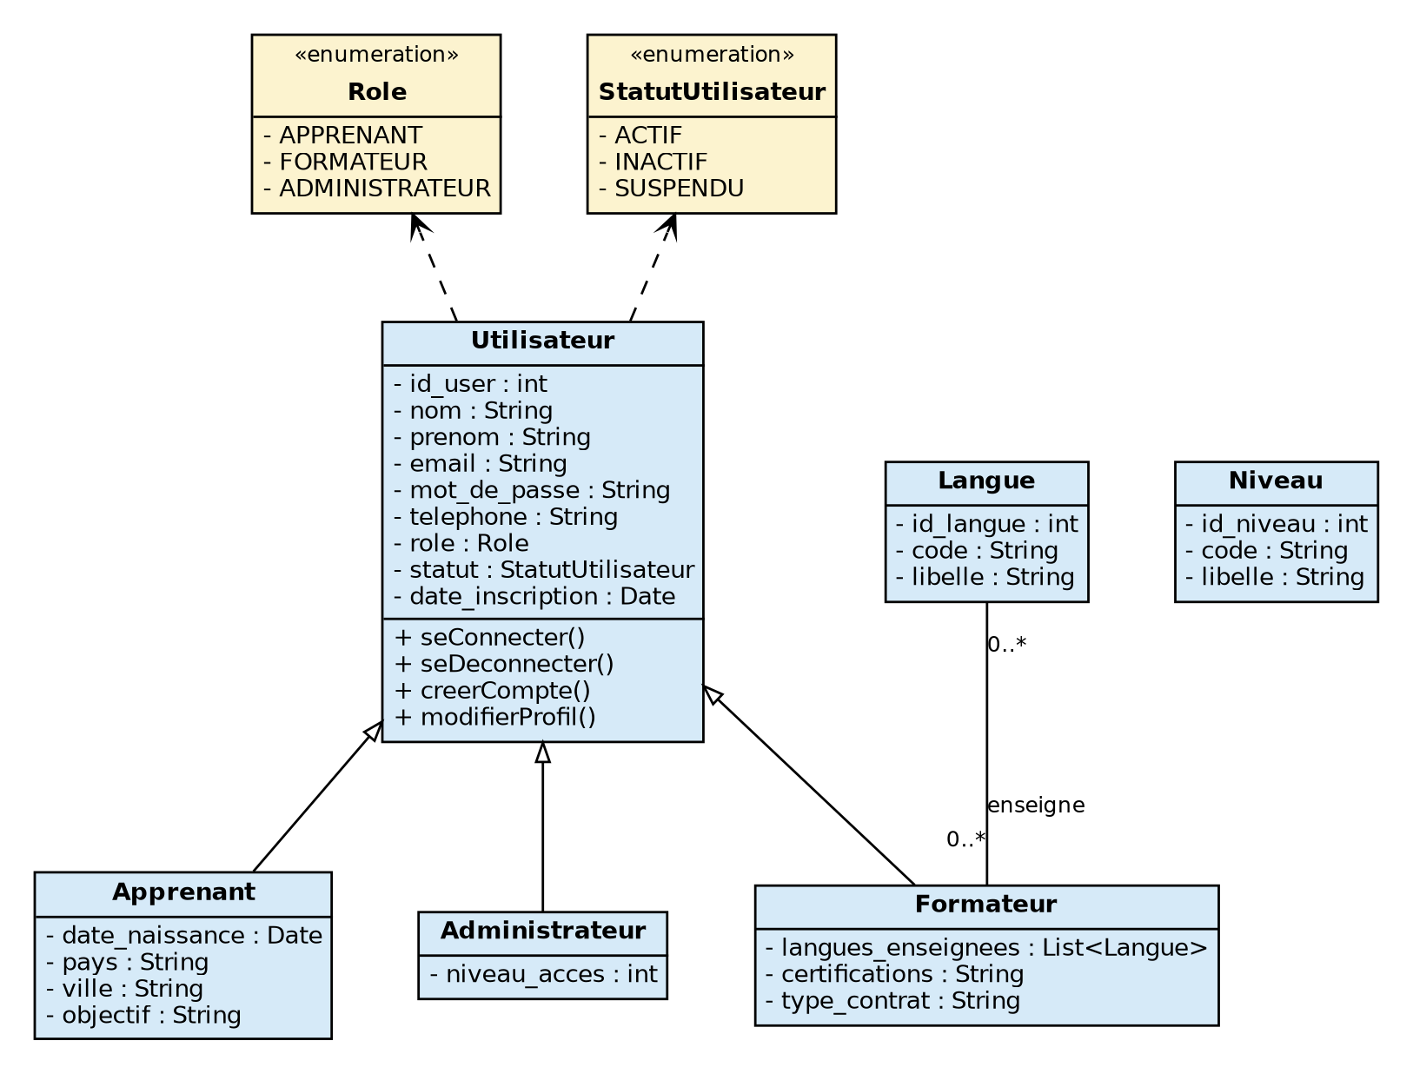
Figure 5.3 – Diagramme de classes de conception – sprint S1

Sprints S2 et S3 – Diagnostic et traçabilité IA
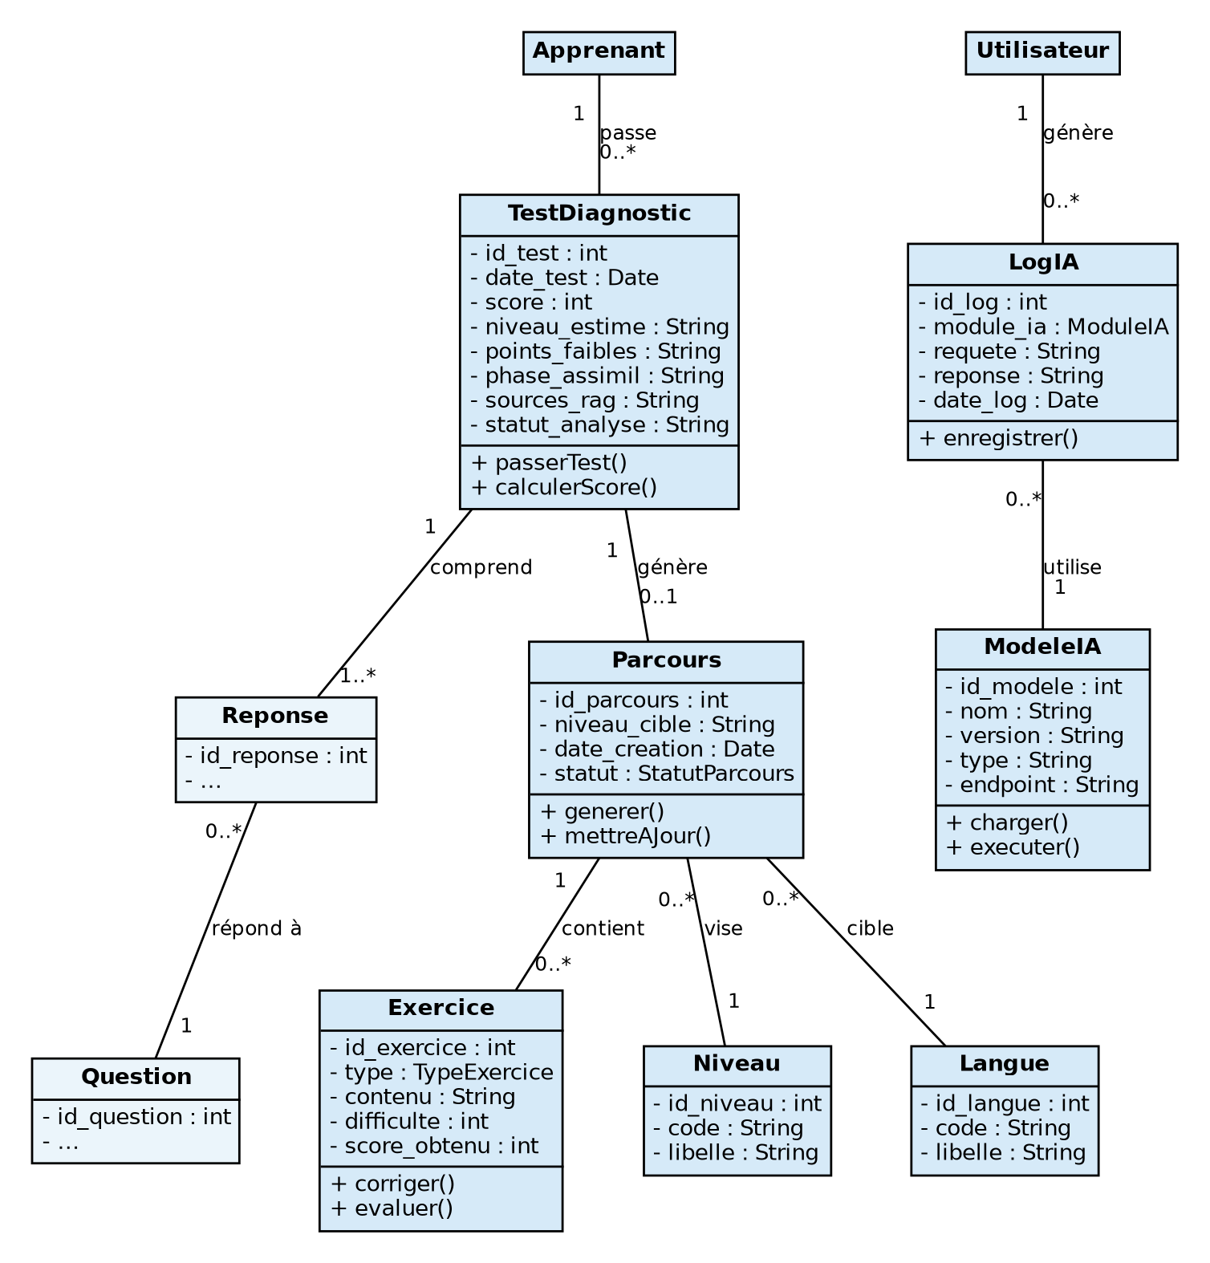
Figure 5.4 – Diagramme de classes de conception – sprints S2 et S3
Les attributs phase_assimil, sources_rag et statut_analyse de TestDiagnostic, ainsi que les classes Question et Reponse (US34), sont des ajouts prévus par rapport au diagramme global actuel. [Attributs de Question et Reponse à définir.]

Sprint S4 – Parcours, exercices et progression
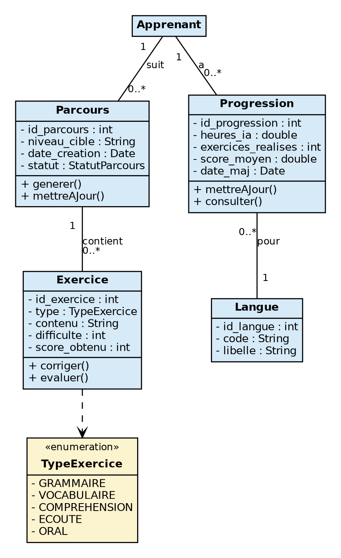
Figure 5.5 – Diagramme de classes de conception – sprint S4

5.10. Diagramme de classes de conception globale
Le diagramme global (figure 5.6) regroupe cinq paquetages (Utilisateurs, Pédagogie, Ateliers, Facturation, Intelligence artificielle) et un paquetage d’énumérations. La hiérarchie Utilisateur – Apprenant, Formateur, Administrateur y porte les comptes ; le paquetage Pédagogie relie test de diagnostic, parcours, exercices et progression ; le paquetage Intelligence artificielle trace les appels aux modèles (LogIA, ModeleIA) ; Facturation couvre l’ensemble du cycle abonnement, facture, paiement et échéancier.
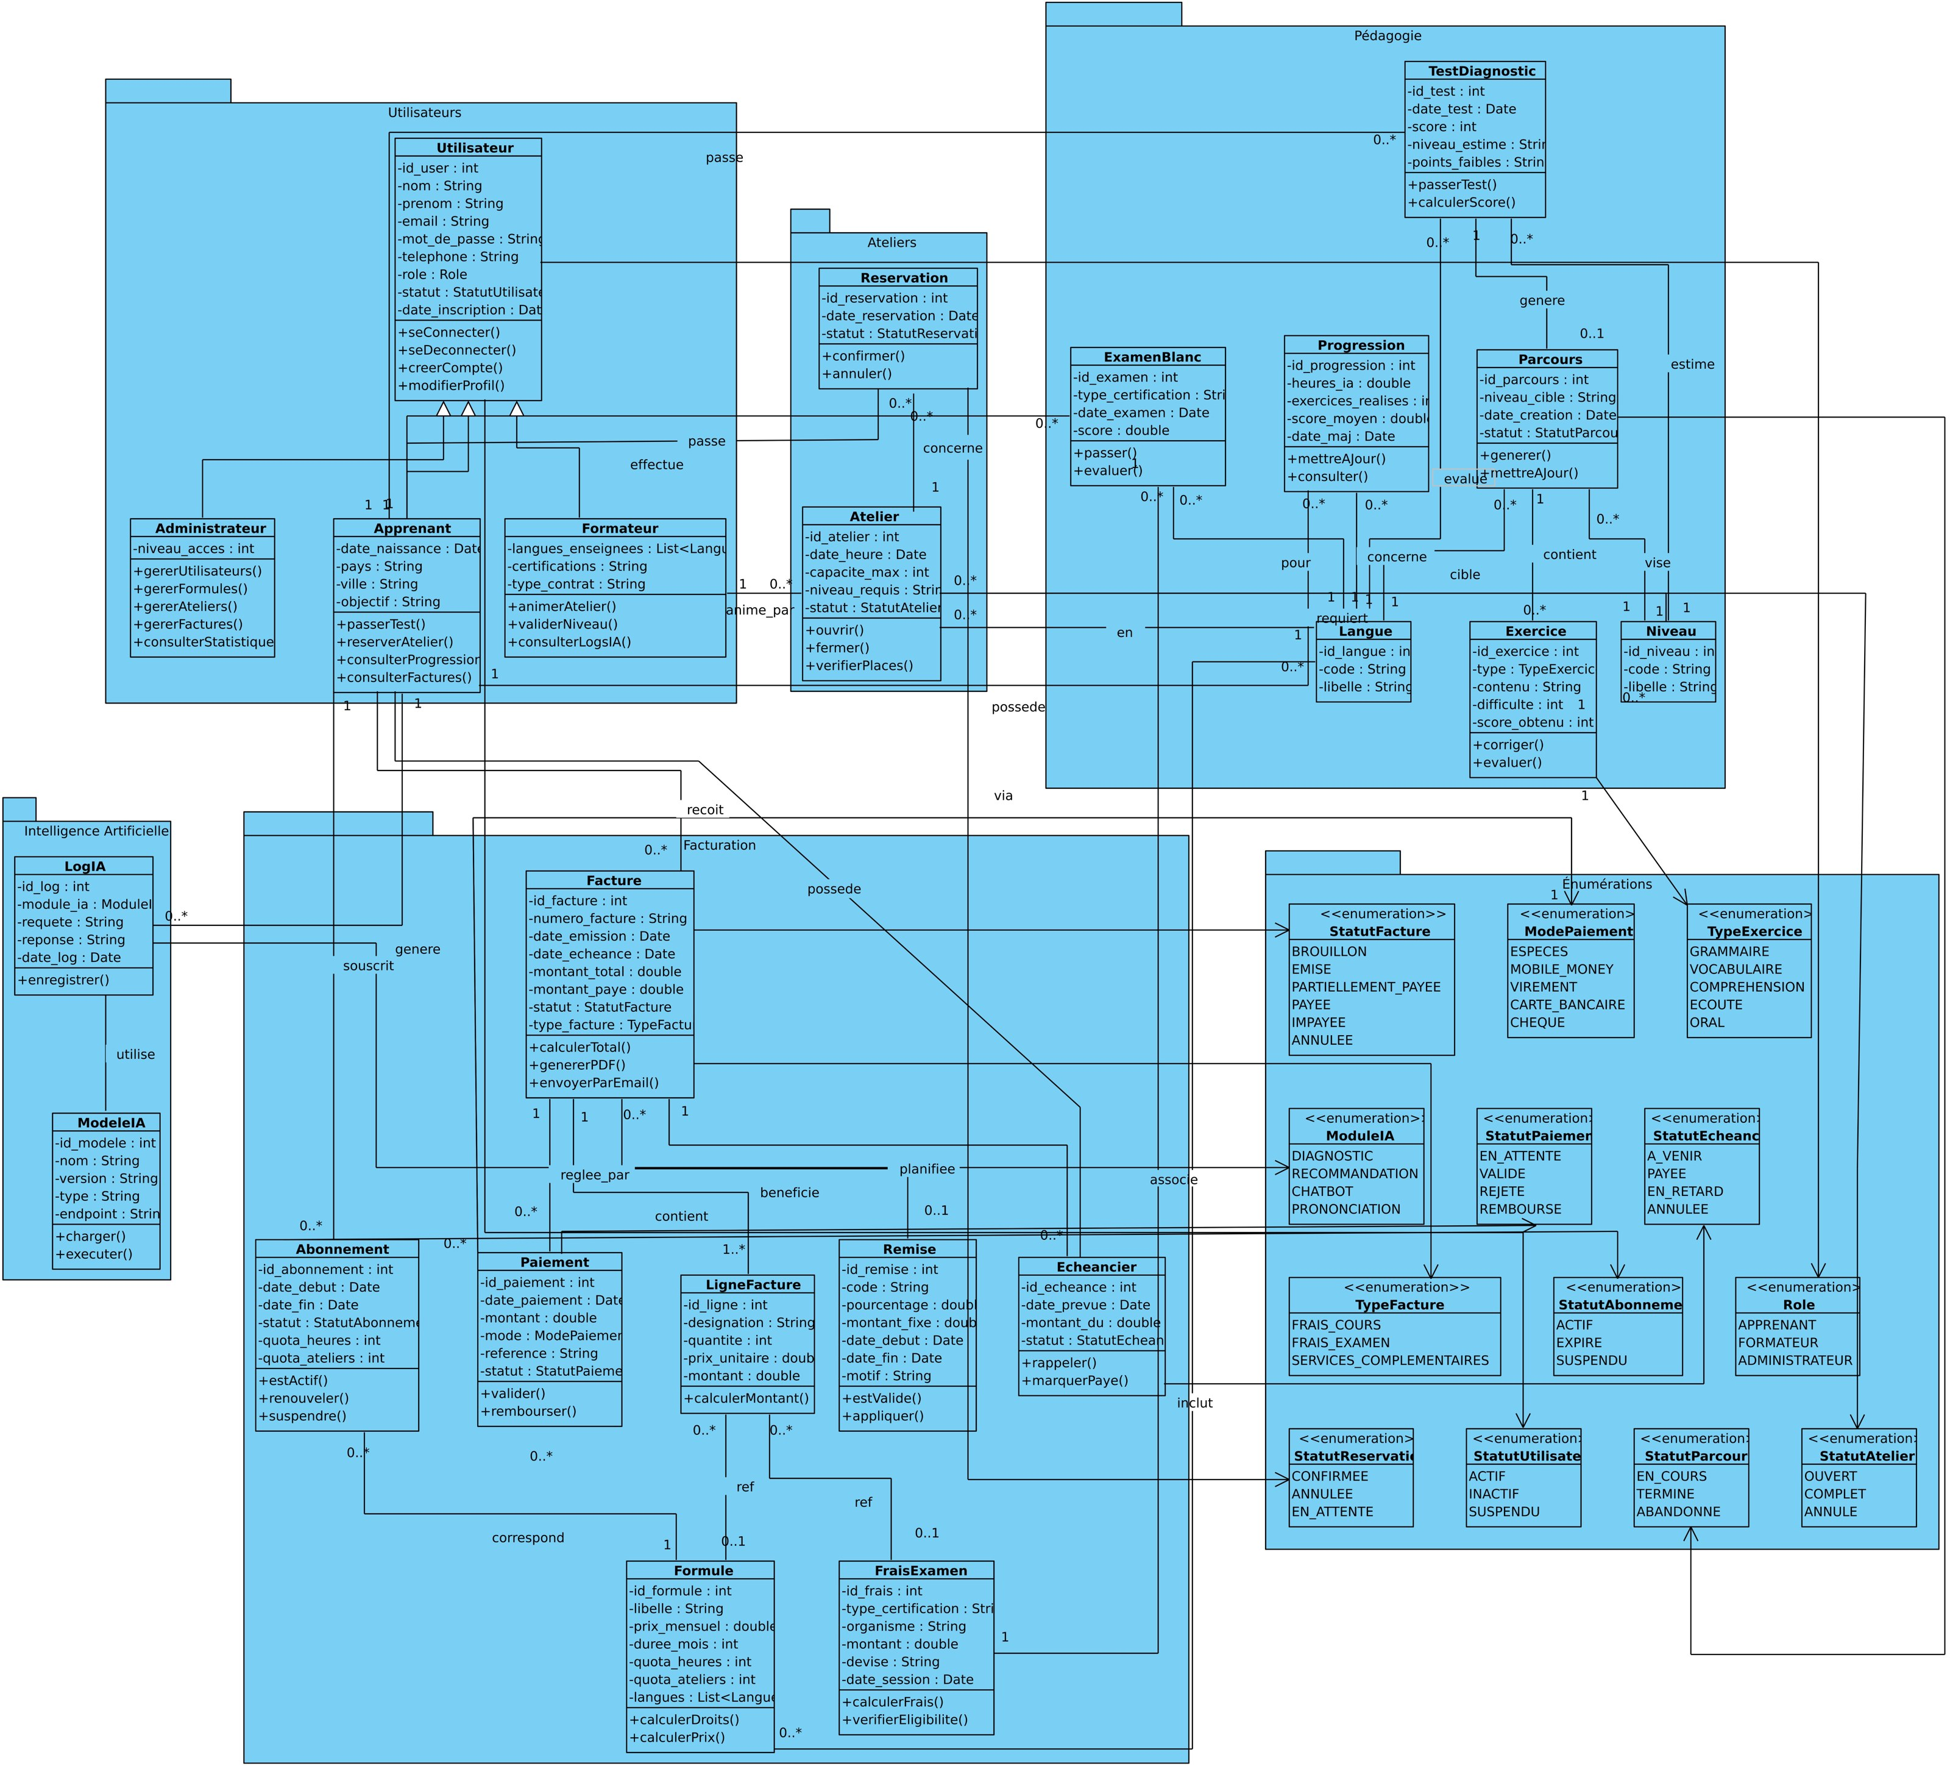
Figure 5.6 – Diagramme de classes de conception globale
[Pour une meilleure lisibilité, insérer l’image d’origine en pleine page ou en annexe.]
Le tableau 5.21 liste les évolutions du modèle à intégrer au diagramme pour qu’il corresponde entièrement au backlog.
Tableau 5.21 – Évolutions du diagramme de classes à intégrer
N° | Évolution | Action
1 | Tables question et reponse (US34) absentes | Ajouter les classes Question et Reponse, liées à TestDiagnostic
2 | TestDiagnostic sans phase Assimil, sources RAG ni statut (US30, US150) | Ajouter phase_assimil, sources_rag, statut_analyse
3 | Role est une énumération à 3 valeurs alors qu’US12 crée des tables role et permission | Décider : énumération (MVP) ou tables ; aligner US12
4 | Aucune classe pour salles, créneaux, présences (US65, US111) | Ajouter avec le module Ateliers
5 | Aucune classe pour scénarios (US75), audios (US83), notifications (US124–128) | Ajouter avec les modules concernés
6 | ModeleIA (nom, version, endpoint) sans US propre | Intégrer à US75 : chaque LogIA référence modèle et version
7 | ModuleIA liste 4 modules, seul DIAGNOSTIC est immédiat | Garder les 4 valeurs, activer les autres progressivement

5.11. Diagramme de paquetage
Le diagramme de paquetage (figure 5.7) organise le modèle en six paquetages. Les dépendances forment un graphe sans cycle : le paquetage Énumérations est le socle, Utilisateurs en dépend, Pédagogie s’appuie sur les deux premiers, et les paquetages Intelligence artificielle, Ateliers et Facturation se situent au sommet. Cette structure permet de livrer les paquetages sprint par sprint.
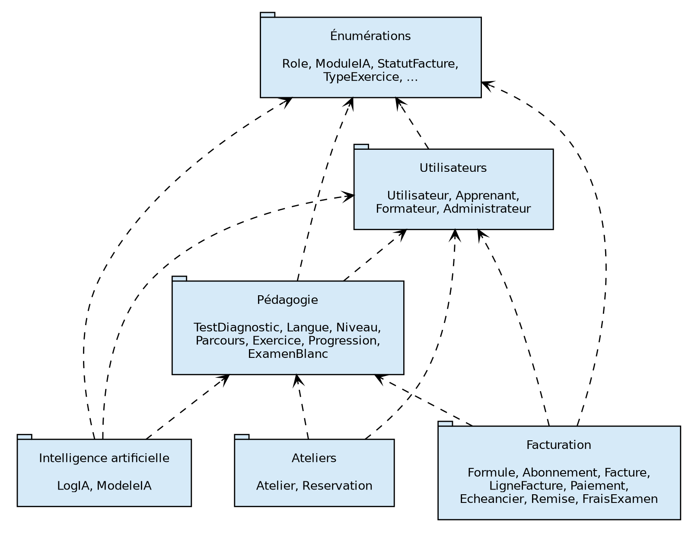
Figure 5.7 – Diagramme de paquetage
Tableau 5.22 – Contenu et dépendances des paquetages
Paquetage | Classes | Dépend de
Utilisateurs | Utilisateur, Apprenant, Formateur, Administrateur | Énumérations
Pédagogie | TestDiagnostic, Langue, Niveau, Parcours, Exercice, Progression, ExamenBlanc | Utilisateurs, Énumérations
Intelligence artificielle | LogIA, ModeleIA | Utilisateurs, Pédagogie, Énumérations
Ateliers | Atelier, Reservation | Utilisateurs, Pédagogie
Facturation | Formule, Abonnement, Facture, LigneFacture, Paiement, Echeancier, Remise, FraisExamen | Utilisateurs, Pédagogie, Énumérations
Énumérations | Role, ModuleIA, StatutFacture, TypeExercice et autres | –

5.12. Diagramme de déploiement
Le diagramme de déploiement (figure 5.8) décrit l’infrastructure d’exécution. Le poste du centre accède au frontend par navigateur. Le frontend, le backend métier et le service IA s’exécutent dans des conteneurs Docker sur un serveur applicatif ; le backend est le seul composant qui dialogue avec la base PostgreSQL. Le service IA appelle un service LLM externe avec un délai maximal (timeout). La base est sauvegardée quotidiennement sur un stockage local (NAS) protégé par des onduleurs, et une connexion de secours (4G ou Starlink) double la connexion principale.
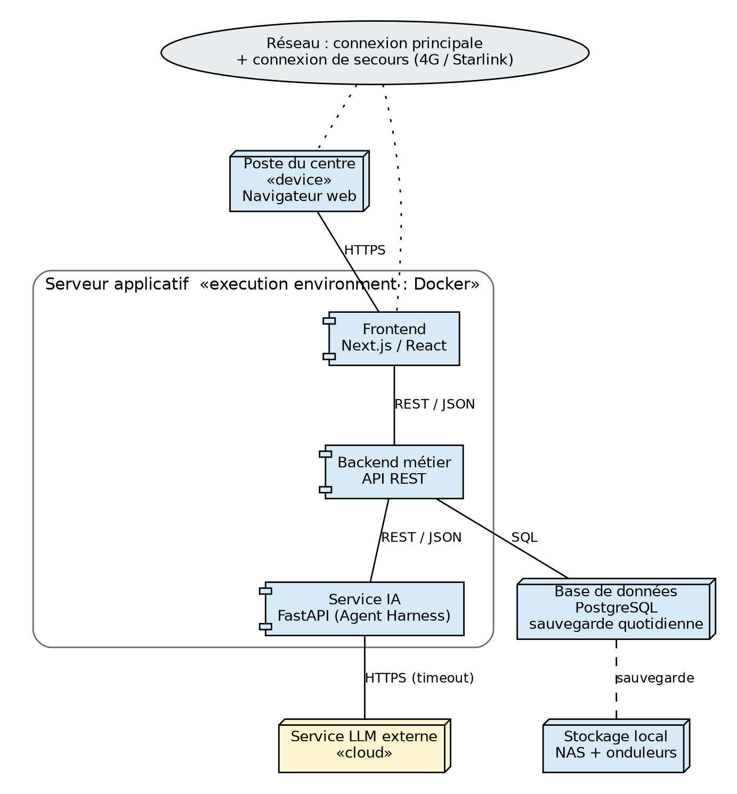
Figure 5.8 – Diagramme de déploiement
Tableau 5.23 – Nœuds de déploiement
Nœud | Contenu | US source
Poste du centre (navigateur) | Interface Next.js/React | US137
Serveur applicatif (conteneurs Docker) | Frontend, backend métier (API REST), service IA FastAPI | US137, US139
Base de données | PostgreSQL, sauvegarde automatique quotidienne | US133
Service LLM externe | API appelée par le service IA, avec timeout | US69, US154
Stockage local | Sauvegarde locale (NAS), onduleurs | US142
Réseau | Connexion principale et connexion de secours (4G ou Starlink) | US141
Environnements, CI/CD | dev, test, prod ; GitHub Actions | US138, US139

[Hébergement final (serveur local ou cloud) à confirmer avec l’équipe DevOps.]

Conclusion du chapitre
Ce chapitre a posé le cadre conceptuel du projet : une équipe organisée selon Scrum, un product backlog de 156 user stories structuré en modules, un plan de sprints qui livre un MVP centré sur l’IA, et une modélisation UML couvrant les données, les règles de gestion et l’architecture. Le chapitre suivant détaille l’intégration du module IA dans cette conception.

